Od 1 lutego najmłodsze dzieci uczą się stacjonarnie, uczniowie pozostałych klas mają nadal naukę zdalną – rozporządzenie podpisane
28.01.2021
Od poniedziałku, 1 lutego br. obowiązują dotychczasowe zasady funkcjonowania szkół i placówek. Zmienione zostały rozwiązania o organizacji nauki zdalnej na terenie szkoły, wprowadzono możliwość organizowania tzw. próbnych egzaminów szkolnych na terenie szkoły.

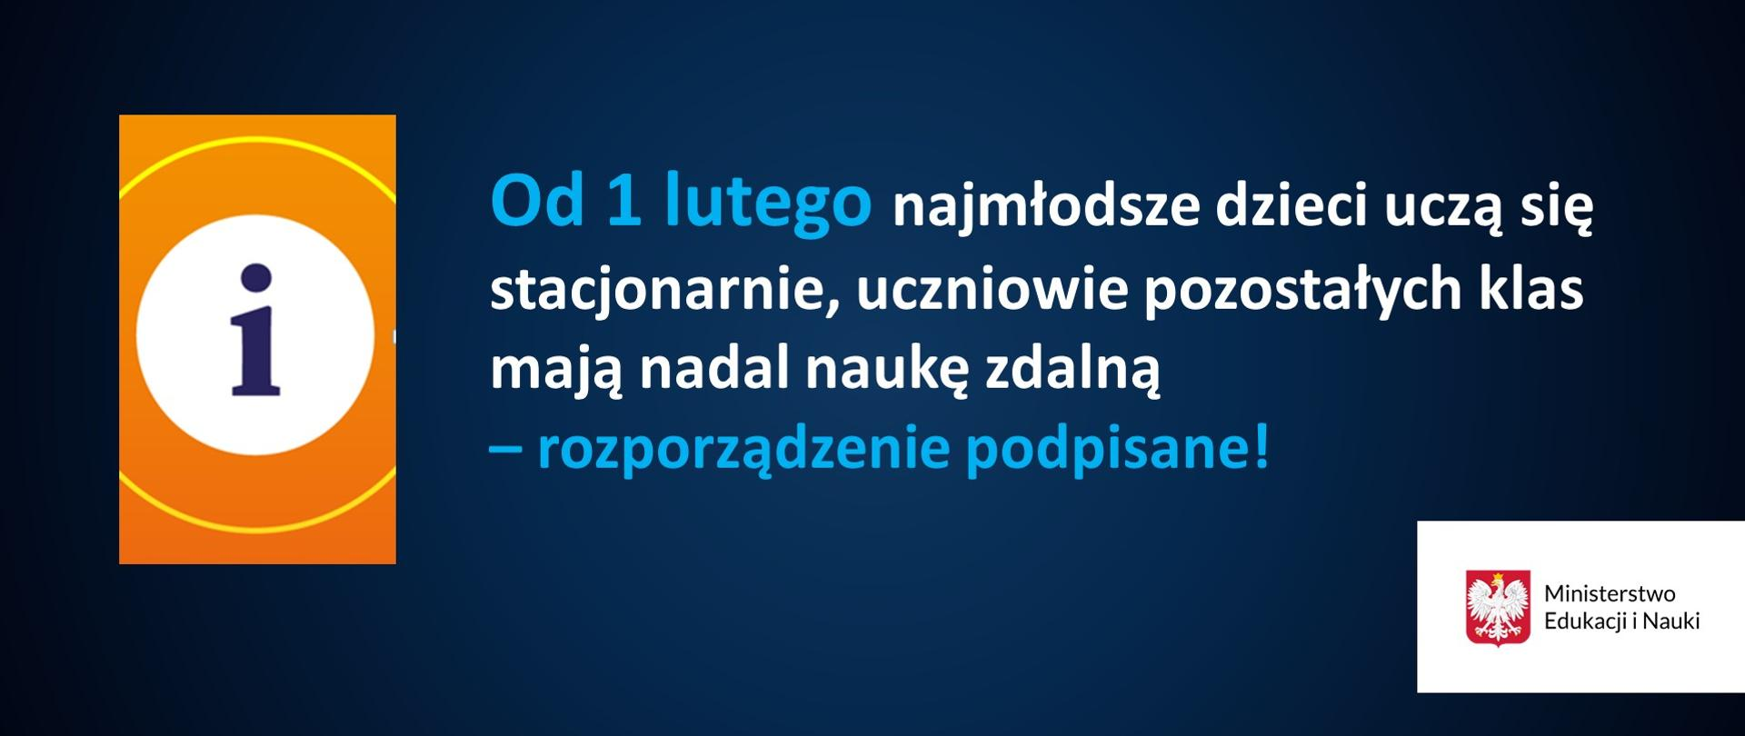

Uczniowie klas I–III szkół podstawowych oraz dzieci w wychowaniu przedszkolnym kontynuują naukę stacjonarną z zachowaniem zasad reżimu sanitarnego, określonych w wytycznych MEiN, Ministerstwa Zdrowia i Głównego Inspektoratu Sanitarnego.
Uczniowie klas IV–VIII szkół podstawowych dla dzieci i młodzieży, szkół podstawowych dla dorosłych, szkół ponadpodstawowych, placówek kształcenia ustawicznego, centrów kształcenia zawodowego, ośrodków rewalidacyjno-wychowawczych, domów wczasów dziecięcych i szkolnych schronisk młodzieżowych do 14 lutego br. będą nadal uczyć się zdalnie, poza wyjątkami dotyczącymi kształcenia zawodowego.

Inne zmiany wprowadzone w rozporządzeniu

Organizacja zajęć zdalnych w szkole dla uczniów
Od 1 lutego dyrektor szkoły będzie miał obowiązek nadal organizować zajęcia lub zajęcia zdalne dla uczniów klas IV–VIII oraz szkół ponadpodstawowych, którzy z uwagi na rodzaj niepełnosprawności nie mogą uczyć się w domu.
Dla uczniów, którzy z innych przyczyn nie mogą uczyć się zdalnie w domu, dyrektor może takie zajęcia zorganizować.

Możliwość prowadzenia w szkołach tzw. egzaminów próbnych
W szkole będzie można zorganizować, w ramach konsultacji z nauczycielami, testy sprawdzające poziom przygotowania uczniów do egzaminu ósmoklasisty lub egzaminu maturalnego, tzw. egzaminy próbne przeprowadzane przez szkołę. Rozwiązanie to zostało wprowadzone na prośbę dyrektorów szkół.
Ponadto w odniesieniu do szkół i placówek prowadzących kształcenie zawodowe utrzymane zostały rozwiązania umożliwiające prowadzenie kształcenia praktycznego z zachowaniem reżimu sanitarnego, w określonych warunkach organizacyjnych.
Rozporządzenie wejdzie w życie 1 lutego 2021 r.
Warto również przypomnieć o pozostałych rozwiązaniach, które nie zostały zmienione.

Nauka w szkołach i placówkach specjalnych
Uczniowie klas I-III szkół podstawowych specjalnych, w tym funkcjonujących w specjalnych ośrodkach szkolno-wychowawczych oraz w podmiotach leczniczych i jednostkach pomocy społecznej realizują zajęcia w trybie stacjonarnym.
Dyrektorzy szkół podstawowych specjalnych w zakresie dotyczącym klas IV-VIII, szkół ponadpodstawowych specjalnych, w tym funkcjonujących w specjalnych ośrodkach szkolno-wychowawczych, w podmiotach leczniczych i jednostkach pomocy społecznej oraz ośrodkach rewalidacyjno-wychowawczych, decydują o trybie nauczania i prowadzenia zajęć.
Ograniczenie funkcjonowania, tak jak do tej pory, nie będzie dotyczyło szkół podstawowych specjalnych i szkół ponadpodstawowych specjalnych funkcjonujących w młodzieżowych ośrodkach wychowawczych i młodzieżowych ośrodkach socjoterapii ze względu na specyfikę ich działania.

Zajęcia praktyczne i praktyki zawodowe w kształceniu zawodowym
Szkoły i placówki prowadzące kształcenie zawodowe, mogą prowadzić kształcenie praktyczne z zachowaniem reżimu sanitarnego, w określonych warunkach organizacyjnych.
Zajęcia praktyczne i praktyki zawodowe w ramach praktycznej nauki zawodu mogą być prowadzone w grupach umożliwiających zachowanie dystansu społecznego, w wybranych dniach tygodnia, w wymiarze nieprzekraczającym 10 godzin tygodniowo. Dotyczy to szkół prowadzących kształcenie zawodowe, centrów kształcenia zawodowego oraz placówek kształcenia ustawicznego realizujących praktyczną naukę zawodu w ramach kształcenia zawodowego lub ustawicznego.
Przy zachowaniu zasad właściwych dla zakładów pracy możliwe będzie także prowadzenie praktycznej nauki zawodu u pracodawców lub w indywidualnych gospodarstwach rolnych.
Praktyki zawodowe w zawodach morskich ze względu na swoją specyfikę nie podlegają ograniczeniu w zakresie dopuszczalnej liczby godzin w tygodniu.
Uczniowie branżowych szkół I stopnia, będący młodocianymi pracownikami, będą kontynuowali zajęcia praktyczne u pracodawców, o ile u danego pracodawcy nie występują zdarzenia, które ze względu na aktualną sytuację epidemiologiczną mogą zagrozić ich zdrowiu.

Opieka świetlicowa dla najmłodszych uczniów
Dyrektorzy szkół podstawowych, w tym artystycznych, w których jest prowadzone kształcenie ogólne w zakresie podstawy programowej, są zobowiązani do prowadzenia działalności opiekuńczej dla uczniów klas I-III.

Działalność domów wczasów dziecięcych i szkolnych schronisk młodzieżowych
Zamknięte będą publiczne i niepubliczne domy wczasów dziecięcych i szkolne schroniska młodzieżowe. Placówki te organizują dla dzieci i młodzieży zajęcia na terenie swoich obiektów. Z uwagi na ograniczenia związane z epidemią obecnie nie mogą realizować swoich statutowych zadań.

Konsultacje dla zdających egzaminy
Dyrektorzy szkół nadal mogą organizować uczniom klas ósmych oraz klas maturalnych konsultacje indywidualne lub w małych grupach.

Organizacja konkursów, olimpiad lub turniejów w szkole, centrum lub placówce
Dyrektor szkoły, centrum lub placówki może udostępnić pomieszczenia w szkole, centrum lub placówce do przeprowadzania poszczególnych stopni konkursów, olimpiad lub turniejów, o których mowa w przepisach wydanych na podstawie art. 22 ust. 2 pkt 8 ustawy z dnia 7 września 1991 r. o systemie oświaty.

Szkolenie sportowe w szkołach i oddziałach sportowych oraz szkołach i oddziałach mistrzostwa sportowego
Zachowujemy również możliwość realizacji szkolenia sportowego w formie stacjonarnej w oddziałach i szkołach sportowych oraz oddziałach i szkołach mistrzostwa sportowego.

Wytyczne MEiN, GIS i MZ dla szkół
Przypominamy, że wspólnie z Ministerstwem Zdrowia i Głównym Inspektoratem Sanitarnym przygotowaliśmy wytyczne dla dyrektorów szkół. Opracowane zasady mają na celu przede wszystkim zwiększenie bezpieczeństwa zarówno uczniów, jak i kadry pedagogicznej, a także rodziców.
Wytyczne te w dużym stopniu opierają się na zapisach znanych już m.in. z września 2020 r. Znajdują się w nich rekomendacje dotyczące zasad organizacji zajęć, higieny, czyszczenia i dezynfekcji pomieszczeń oraz powierzchni, organizowania gastronomii czy postępowania w przypadku podejrzenia zakażenia u pracowników szkoły.

Zachęcamy do zapoznania się z wytycznymi
- dla przedszkoli, oddziałów przedszkolnych w szkole podstawowej i innych form wychowania przedszkolnego oraz instytucji opieki nad dziećmi w wieku do lat 3: Wytyczne dla przedszkoli, oddziałów przedszkolnych w szkole podstawowej i innych form wychowania przedszkolnego oraz instytucji opieki nad dziećmi w wieku do lat 3. Zobacz tu..
- dla szkół podstawowych klas I-III – Wytyczne MEiN, MZ i GIS dla klas 1-3 szkół podstawowych. Zobacz tu.
- dla szkół i placówek realizujących edukację stacjonarnie: zalecenia dla dyrektorów publicznych i niepublicznych szkół i placówek, które znajdują się w strefie czerwonej/żółtej. Zobacz tu.

Departament Informacji i Promocji
Ministerstwo Edukacji i Nauki

Podstawa prawna
Rozporządzenie Ministra Edukacji i Nauki z dnia 28 stycznia 2021 r. zmieniające rozporządzenie w sprawie czasowego ograniczenia funkcjonowania jednostek systemu oświaty w związku z zapobieganiem, przeciwdziałaniem i zwalczaniem COVID-19 https://dziennikustaw.gov.pl/DU/2021/202

